ICS 77.120.99
H65

中华人民共和国国家标准
GB/T ×××××—××××

烧结稀土永磁材料激光加工技术规范
Technical specification for laser processing of sintered rare earth permanent magnets materials
点击此处添加与国际标准一致性程度的标识
×××× - ×× - ××发布
×××× - ×× - ××实施
国家市场监督管理总局
国家标准化管理委员会

发布

前 言
本文件按照GB/T 1.1—2020《标准化工作导则 第1部分：标准化文件的结构和起草规则》的规定起草。
请注意本文件的某些内容可能涉及专利。本文件的发布机构不承担识别专利的责任。
本文件由全国稀土标准化技术委员会（SAC/TC 229）归口。
本文件起草单位：
本文件主要起草人：

烧结稀土永磁材料激光加工技术规范
- 范围
本文件规定了烧结稀土永磁材料激光加工用材料要求、工艺流程和技术要求。
本文件适用于厚度为0.1 mm-6 mm的烧结稀土永磁材料激光加工的制造工艺。
- 规范性引用文件
下列文件中的内容通过文中的规范性引用而构成本文件必不可少的条款。其中，注日期的引用文件，仅该日期对应的版本适用于本文件；不注日期的引用文件，其最新版本（包括所有的修改单）适用于本文件。
GB/T 4180 稀土钴永磁材料
GB/T 13560 烧结钕铁硼永磁材料
GB/T 15313 激光术语
GB/T 18462 激光加工机械 金属切割的性能规范
GB/T 31967.2 稀土永磁材料物理性能测试方法 第2部分：抗弯强度和断裂韧度的测定
GB/T 34490 再生烧结钕铁硼永磁材料
GB/T 38437 用抽拉或旋转方式测量铁磁材料样品磁偶极矩的方法
GB/T 40790 烧结铈及富铈永磁材料
GB/T 40794 稀土永磁材料高温磁通不可逆损失检测方法
GB/T 42160 晶界扩散钕铁硼永磁材料
GB/T 43266 永磁体磁偏角的测量方法
XB/T 507 烧结2:17型钐钴永磁材料
- 术语和定义
GB/T 15313和GB/T 18462界定的术语和定义适用于本文件
- 激光加工用烧结稀土永磁材料要求
  - 根据需求,选用相应牌号及0.1 mm-6 mm厚度的烧结稀土永磁材料。
  - 烧结稀土永磁材料应使用表1中机械加工工艺和设备来设计制作，材料尺寸应符合表2的要求。
表1 机械加工工艺和设备
机械加工工艺 | 设备
磨削类加工 | 立式磨床、平面磨床、通过式双面磨床、双面磨（高精度）床
切割类加工 | 单线切割机、多线切割机、内圆切片机
表2 机械加工状态材料尺寸及形位偏差
单位为毫米
厚度尺寸范围 | 尺寸偏差  （厚度方向） | 形位偏差
厚度尺寸范围 | 尺寸偏差  （厚度方向） | 平行度（厚度方向） | 垂直度（厚度方向）
＜1 | ±0.010 | ≤0.04 | ≤0.04
1~3 | ±0.015 | ≤0.03 | ≤0.05
3~6 | ±0.020 | ≤0.02 | ≤0.10
  - 材料牌号相应的剩磁B_{r}、内禀矫顽力H_{cJ}、磁感应强度矫顽力H_{cB}、最大磁能积(BH)_{max}等主要磁性能应符合GB/T 4180、GB/T 13560、GB/T 40790、GB/T 42160、GB/T 34490或XB/T 507-2024 的要求。
- 工艺流程

激光加工工艺流程见图1，适用于加工稀土永磁材料的具体激光器设备要求及激光器类型见附录A。
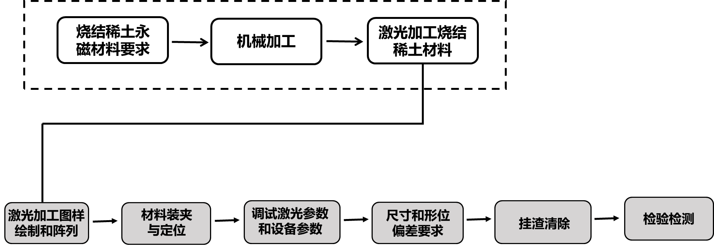
图1 激光加工烧结稀土永磁材料工艺流程图
- 技术要求
  - 激光加工图样绘制和阵列
    - 使用AutoCAD或者激光切割设备配备的软件进行加工图样绘制。
    - 根据材料的长宽尺寸进行图样阵列，无法共用线条的图样阵列时行、列间距不小于0.1 mm。
  - 材料装夹与定位
    - 根据材料尺寸调整激光切割设备的工作台轨道间距。
    - 在控制软件中调整图样位置，确保加工图样位于材料中心区域。
    - 材料四周预留非加工区宽度不小于1 mm。
  - 调试参数

需要调试的激光参数和设备机械参数内容见表3，包含但不限于以下内容。
表3 激光参数和设备机械参数
激光参数 | 设备机械参数
激光功率 | 送料速度
激光焦距 | X/Y/Z轴运动速度
切割速度 | 切割高度
激光脉冲重复频率 | 切割喷嘴直径
激光占空比 | 激光头空移速度
辅助气压 | 夹具装置
  - 尺寸和形位偏差要求

激光加工后，采用相适应的量具测量材料尺寸并进行确认，材料尺寸及形位偏差应符合表4的规定。

表4 激光加工后材料尺寸和形位偏差
单位为毫米
厚度尺寸范围 | 尺寸偏差  （长宽方向） | 垂直度  (平面方向)
＜1 | ±0.020 | ≤0.03
1～2 | ±0.030 | ≤0.04
2～4 | ±0.030 | ≤0.08
4～6 | ±0.040 | ≤0.10
  - 挂渣清除处理

激光加工烧结稀土永磁材料过程中，材料表面会存在挂渣情况，需使用含有金刚砂、锯末、玉米芯等一种或几种混合磨料的振动倒角机进行挂渣清除处理。
  - 检验检测
    - 外观质量

采用目视检测（可借助放大镜）检测激光加工后材料外观质量，外观质量要求高的需要切割后酸洗约0.04 mm后再用放大镜观察裂纹。特殊需求由供需双方商定。
    - 尺寸

应采用与要求相适应的量具测量。
    - 磁性能检测
    - 磁偶极矩的测试方法应按照GB/T 38437的规定进行，如有特殊需求，由供需双方协商确定。
    - 高温磁通不可逆损失测试方法应按照GB/T 40794的规定进行，如有特殊需求，由供需双方协商确定。
    - 磁偏角测试方法应按照GB∕T 43266-2023的规定进行，如有特殊需求，由供需双方协商确定。
    - 抗弯强度

抗弯强度的试验方法按照GB/T 31967.2的规定进行，特殊要求由供需双方商定。

附 录 A
（资料性）
激光切割设备概述、适用于加工稀土永磁材料的激光器类型

A.1 激光切割设备概述
为满足激光加工烧结稀土永磁材料产品需求，所选用的激光切割设备须具备以下基本功能：
a) 激光参数、设备参数能够与材料厚度匹配输出；
b) 激光功率实时匹配和调节输出；
c) 激光焦距、喷嘴与材料高度可自动跟随或者手动调节；
d) 辅助气体压力或流量可调节；
e) 可存储切割工艺相关的设备运行数据；
f) 激光辐射安全防护功能；
此外，激光切割设备的加工精度要求应符合GB/T 34380-2017 中的规定。

A.2 表A.1给出了适用于加工稀土永磁材料的具体激光器类型
表A.1 适用于加工稀土永磁材料的具体激光器类型
激光器类型 | 激光器特征
超短脉冲激光器 | 激光脉冲宽度＜1 ns
调Q激光器 | 1 ns≤激光脉冲宽度≤数百 ns
长脉冲激光器 | 1 μs≤激光脉冲宽度≤数十 ms
连续激光器 | 无脉冲，连续稳定地激光输出

